

“Escuela normal de educación preescolar”

Licenciatura en educación preescolar

**Curso:** Estrategias de música y canto en educación preescolar

**Maestro:** Jesús armando Posada Hernández

**Semestre:** Segundo **Sección:** A

**NL:** 18

**Alumna:** Mariel Resendiz Villarreal

**Competencias del curso**

**•** Incorpora los recursos y medios didácticos idóneos para favorecer el aprendizaje de acuerdo con el conocimiento de los procesos de desarrollo cognitivo y socioemocional de los alumnos.

• Selecciona estrategias que favorecen el desarrollo intelectual, físico, social y emocional de los alumnos para procurar el logro de los aprendizajes.

Saltillo Coahuila, Marzo 2021

***Elementos básicos de la música***

**Ritmo:**

Es una mezcla de sonidos que duran un cierto tiempo y que se repiten varias veces.



**Pulso:**

Es cuando se presentan diferentes pulsaciones que se repiten varias veces y las cuales dividen los tiempos en partes iguales.

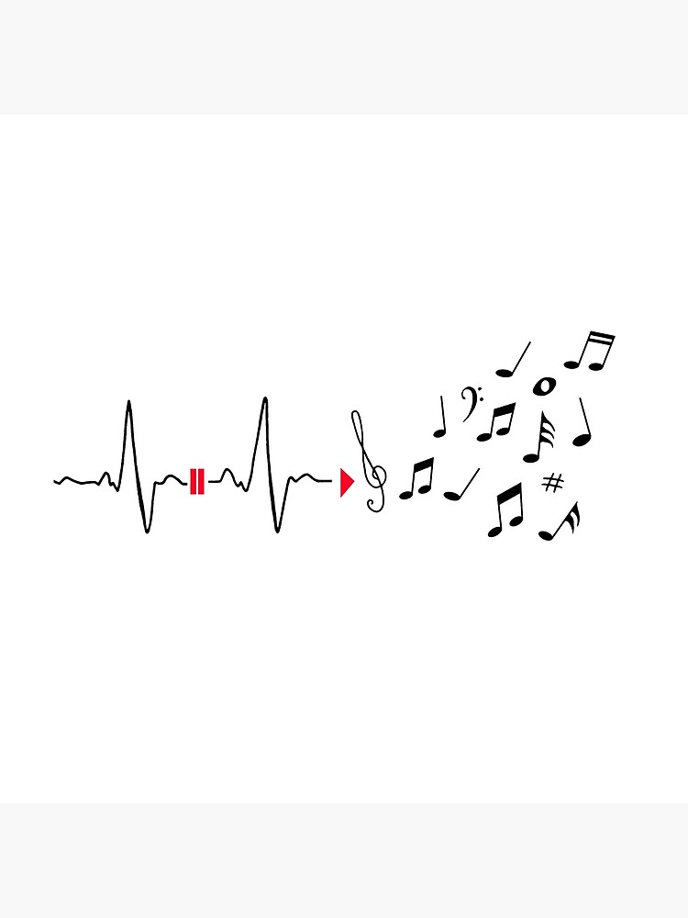

**Armonía:**

La armonía se da cuando se presentan dos o más notas distintitas que suenan a la vez, también se refiere a una serie de acordes que se presentan en una melodía con ayuda de instrumentos armónicos como la guitarra o el piano.

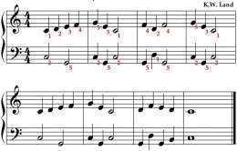

**Melodía:**

Es una serie de sonidos que por la manera en que se combinan resulta un sonido musical, esto se puede hacer con instrumentos como la flauta o el violín incluso con la propia voz humana.

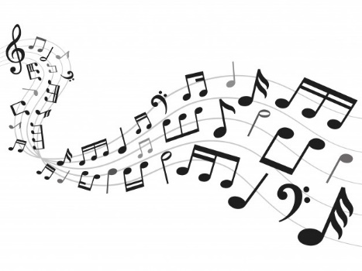

**Timbre:**

El timbre es el sonido propio de las cosas y el cual nos ayuda a diferenciar un sonido de otro.

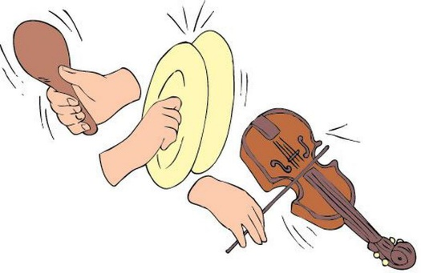

**Link del video:**

[**https://youtube.com/shorts/4iwTR1ySYfY?feature=share**](https://youtube.com/shorts/4iwTR1ySYfY?feature=share)